Lab7.CPT_L2

Задание:

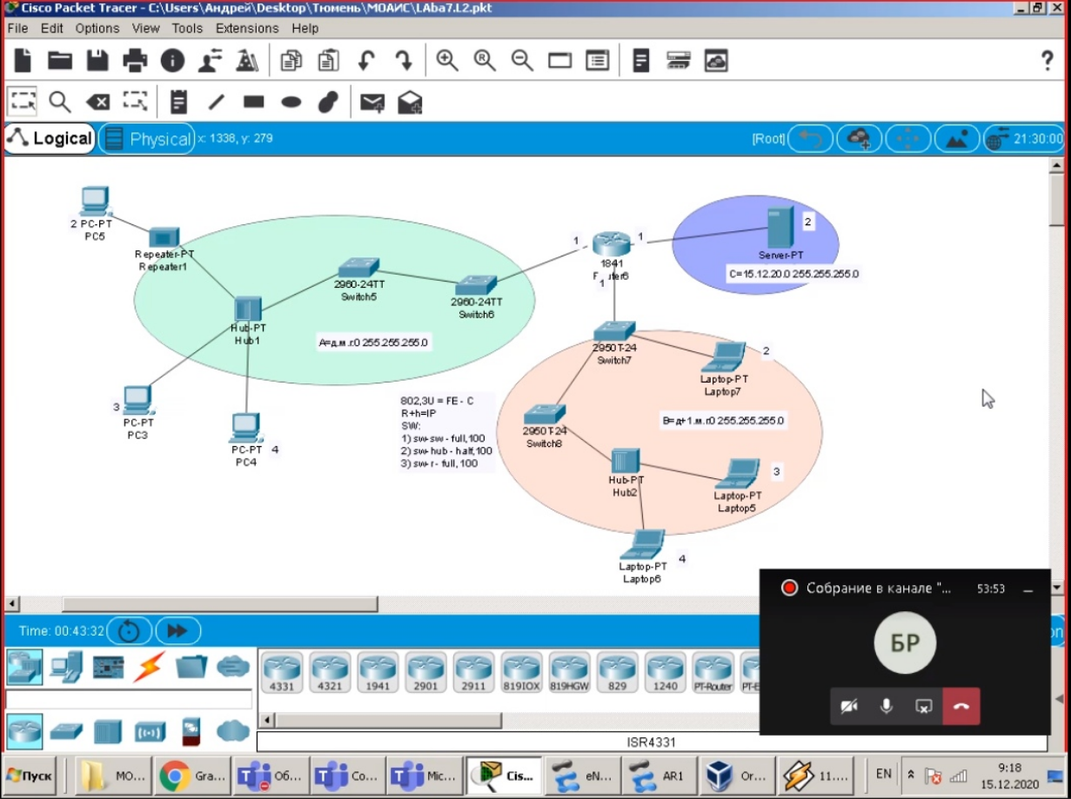

Топология:

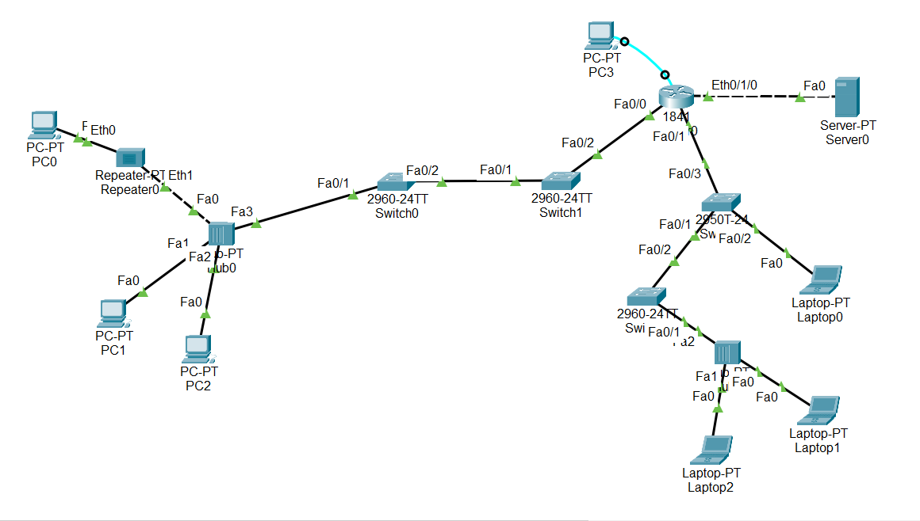

Конфигурация Router0 (надо было установить параметры speed и duplex)

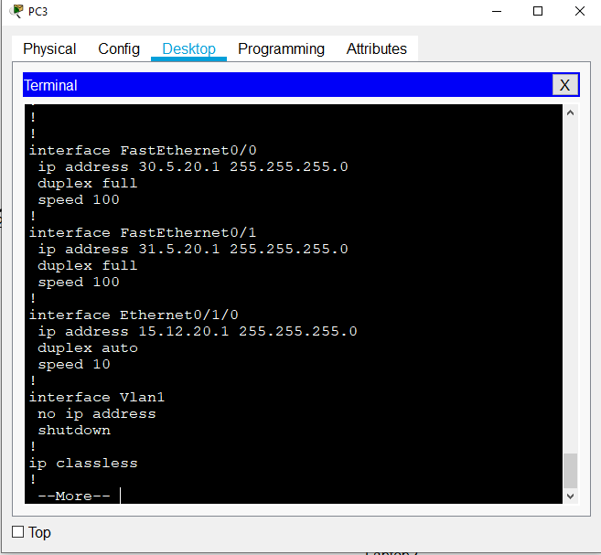  
Это делается через обычные команды в Router (config-if) # speed 100 и duplex full.  
Все зависит кому подключается устройство, если Switch-Switch (Full, 100), Switch-Hub(Half, 100), Switch-Router(Full,100)

FastEthernet0/0 подключен 2960-24TT Switch 1 следовательно Duplex full, speed 100  
FastEthernet0/1 подключен 2950T-24 Switch следовательно Duplex half, speed 100  
FastEthernet0/1/0 подключен к Server-PT оставляем по умолчанию

Аналогичные следующие конфигурации Switch:

2960-24TT Switch1:

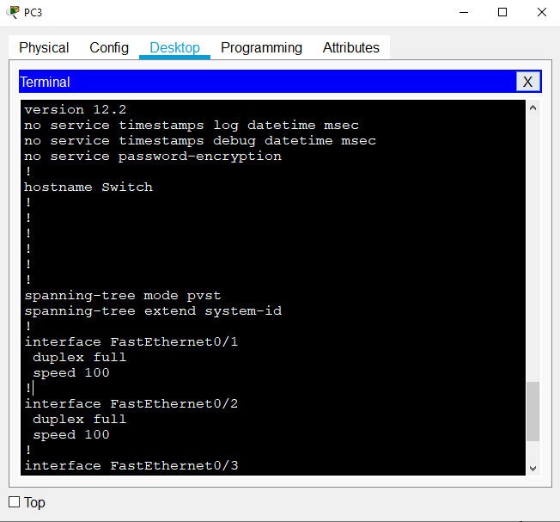

Switch 2960-24TT Switch0:

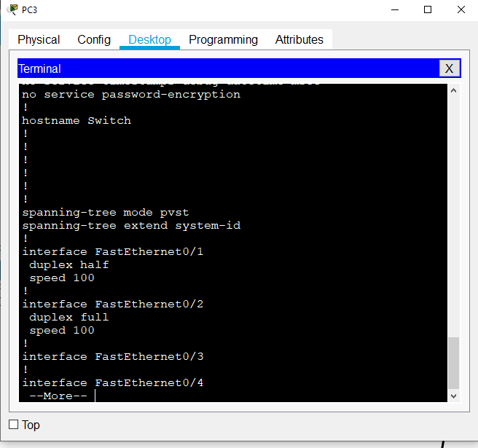

Switch 2950T-24 Switch2

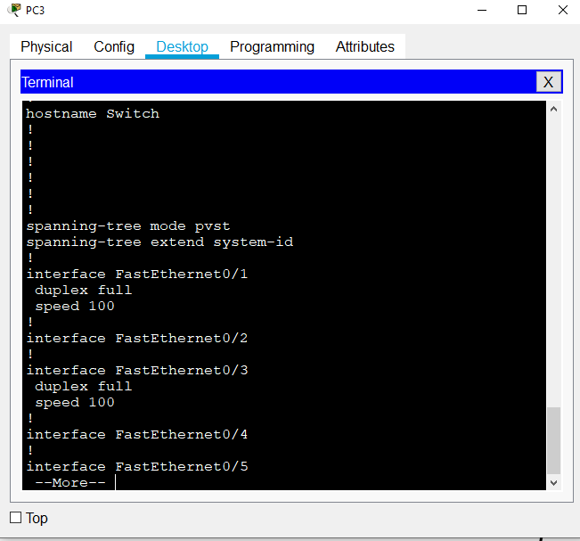

Switch 2960-24T Swich3:

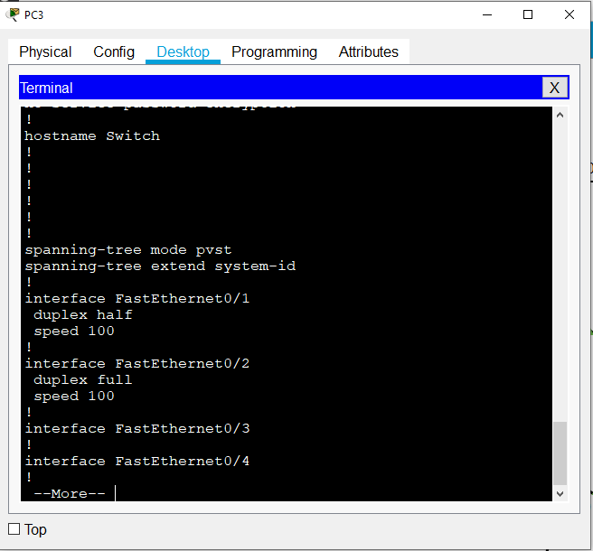

Пропингуем от одного компьютера к другому:

